BAB III
PERANCANGAN SISTEM

  - Analisis Sistem Yang Berjalan
Tahap analisis sistem merupakan tahap yang paling penting. Tahap ini akan berpengaruh pada tahap selanjutnya, sebab analisis sistem adalah penguraian dari suatu sistem yang utuh ke dalam bagian atau entitas-entitas yang terlibat di dalam suatu sistem, yang bertujuan untuk mengevaluasi permasalahan, kesempatan, hambatan yang terjadi dan kebutuhan yang diharapkan sehingga dapat diusulkan perbaikan atau perancangan suatu sistem yang baru.
  - Kekurangan Sistem Yang Berjalan
Sistem yang masih berjalan saat ini masih sangat manual. Proses penulisan nota dengan tulisan tangan masih dipergunakan. Akibatnya sangat sulit menghindari kesalahan – kesalahan penulisan sebuah nota. Bahkan penulisan faktur pada buku juga sangat sulit dipertanggungjawabkan.
Pada sistem yang saya buat, terdapat berbagai fitur tambahan yang hampir tidak mungkin dilakukan secara manual. Seperti pembuatan bagan, analisa stok, penanganan data yang berjumlah besar. Demikianpun penulisan data di pusat data sudah dirombak sedemikian rupa.

  - Diagram Konteks
Diagram konteks adalah diagram yang terdiri dari suatu proses dan menggambarkan ruang lingkup suatu sistem. Dibawah ini merupakan diagram context sistem billing client-server pada Ayam Bakar Wong Solo.
Penjabaran dari diagram Konteks dibawah yaitu:
- Admin adalah pemilik hak akses tertinggi. Seluruh data yang ada pada sistem hanya bisa diakses oleh admin. Dan admin pula yang bertanggungjawab atas kevalidan data yang telah diproses.
- Dapur hanya berwenang membuat hidangan sesuai pesanan, kemudian mengantarkannya. Pihak dapur sama sekali tidak tahu tentang harga tiap menu. Akan tetapi, pihak dapur akan mencatat setiap konsumsi dari persediaan barang secara otomatis.
- Kasir hanya berwenang mencatat pembayaran yang dilakukan oleh pelanggan sesuai dengan jumlah item yang dipesan. Kasir juga melakukan pencetakan struk sekali.
- Pelanggan hanya dapat membuat pesanan dan membatalkannya. Pelanggan juga yang memilih menu apa saja yang diinginkan. Dan pelanggan diwajibkan membayar sesuai menu yang dipesan. Sebelum men-submit pesanan, sistem akan menunjukkan tagihan pesanan ini.
    - Diagram Konteks
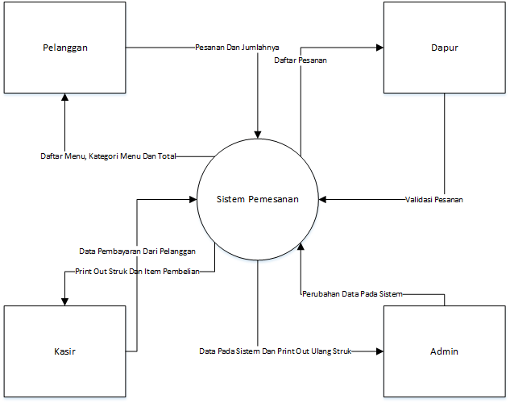
Gambar 3.1 Gambar Diagram Konteks
Penjabaran diagram konteks sebagai berikut :
    - Pelanggan hanya mengetahui data menu, kategori menu dan total tagihan terhadap pesanan yang dibuat. Pelanggan mampu membatalkan dan menambah menu yang diinginkan
    - Dapur hanya mengetahui pesanan apa saja yang dipesan pelanggan dari meja mereka. Dan dapur akan mencatat konsumsi bahan sesuai dengan menu yang dipesan oleh pelanggan. Dan dapur wajib mengantarkan hidangan sesuai meja pelanggan
    - Kasir akan mencatat pembayaran dari pelanggan. Dan mencetak struk untuk pelanggan. Kasir juga mengetahui menu apa saja yang telah dipesan oleh pelanggan
    - Admin bertanggungjawab atas setiap perubahan yang ada. Baik yang dilakukan oleh admin sendiri maupun oleh pelanggan, dapur dan kasir.

3.4.2 Diagram Berjenjang
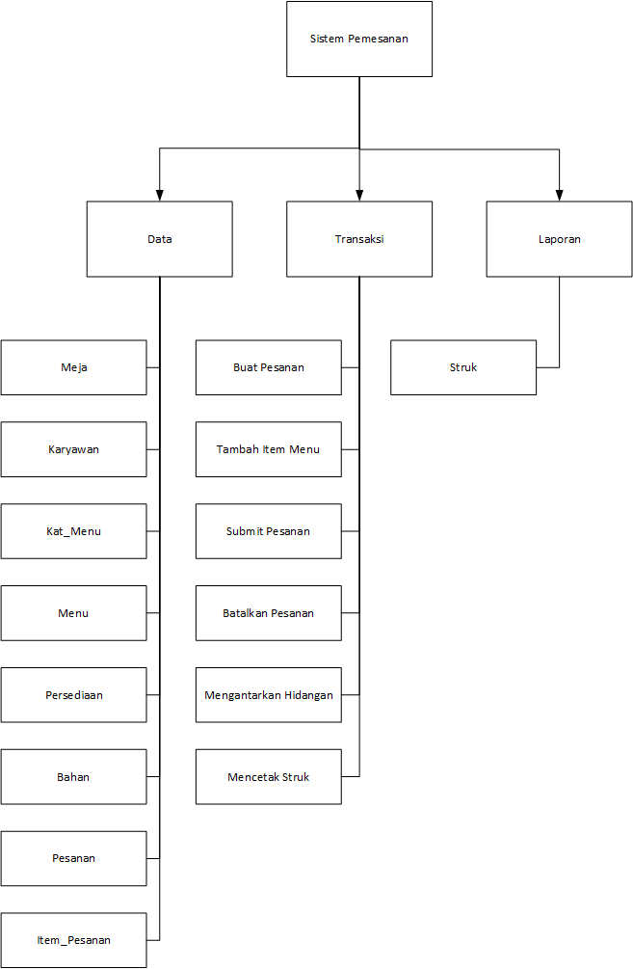
3.2 Gambar Diagram Berjenjang
Penjabaran diagram Berjenjang sebagai berikut :
Sistem pemesanan di Ayam Bakar Wong Solo meliputi,
- Data : Meja, Karyawan, Kat_Menu, Menu, Persediaan, Bahan, Pesanan, Item_Pesanan
- Transaksi : Buat Pesanan, Tambah Item Menu, Submit Pesanan, Batalkan Pesanan, Mengantarkan Hidangan, Mencetak Struk
- Laporan : Struk

- Data Flow Diagram Level 0
- Proses 1 Data Meja
Pelanggan memilih meja untuk duduk dan session meja ditentukan oleh tempat pelanggan duduk.
- Proses 2 Pembuatan Nota
Pelanggan yang duduk akan mengaktifkan aplikasi android yang ada di meja. Kemudian android akan meminta nota untuk pelanggan itu
- Proses 3 Proses Memuat Menu Yang Tersedia
Android akan memuat semua menu yang tersedia untuk pelanggan melalui kesediaan bahan
- Proses 4 Penentuan Item Pesanan
Pelanggan akan memilih menu apa saja yang ingin dipesan. Dan sistem akan mencatat semua pesanan itu
- Proses 5 Pembuatan Hidangan
Dapur mendapat menu apa saja yang harus dibuat untuk pelanggan yang duduk di meja
- Proses 6 Pengantaran Hidangan
Dapur mengantarkan hidangan ke meja. Sembari mengantar hidangan pencatatan konsumsi bahan dilakukan
- Proses 7 Pembayaran
Kasir mencatat pembayaran oleh pelanggan dan mencetak struk untuk pelanggan.
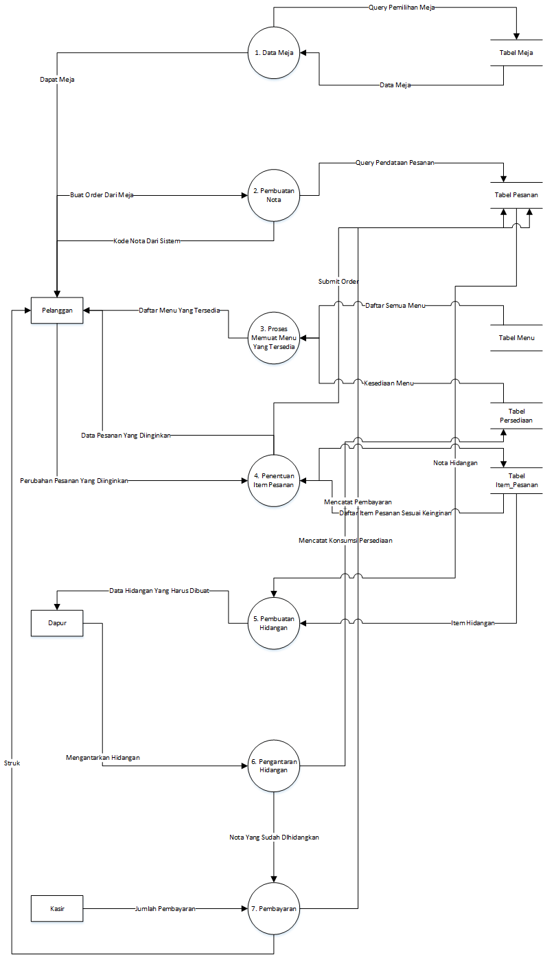
Gambar 3.3 Data Flow Diagram Lv 0
  - Flowchart
- Flowchart Order
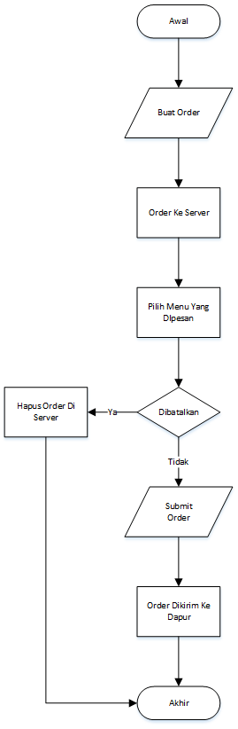
Gambar 3.4 Flowchart Order
Penjabaran flowchart pada gambar 3.4 adalah sebagai berikut :
Server membuat nota sesuai order dari meja. Kemudian pelanggan memilih semua menu yang diinginkan. Jika pelanggan membatalkan order, maka server akan menghapus order tersebut. Jika tidak, maka order akan dikirim ke dapur.

- Flowchart Kinerja Dapur
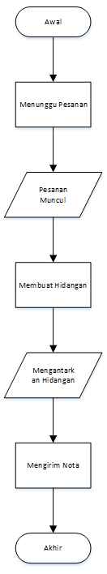
Gambar 3.5 Flowchart Kinerja Dapur
Penjabaran flowchart gambar 3.5 sebagai berikut :
Setelah pesanan dari meja muncul, dapur akan memasak hidangan yang diminta. Kemudian mengantarkan hidangan ke meja sembari mengirim pesanan ke kasir.
- Flowchart Kinerja Kasir
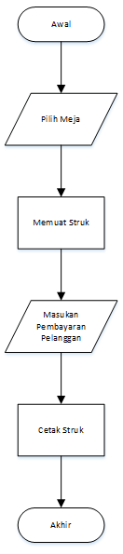
Gambar 3.6 Flowchart Kinerja Kasir

Penjabaran flowchart gambar 3.6 sebagai berikut :
Kasir akan menanyai pelanggan dimana meja yang telah digunakan. Setelah itu, total pembayaran beserta deskripsinya muncul. Pelanggan wajib membayar sesuai dengan total yang disebutkan oleh kasir. Kemudian struk akan dicetak.

  - ERD
ERD adalah diagram yang menjelaskan tentang hubungan antar setiap entitas dan semua yang dimiliki oleh entitas. Dan entitas – entitas tersebut akan membantu mengatur dan menata setiap data yang akan dimasukan kedalam sistem. Berikut adalah entitas yang penulis buat untuk menjelaskan tentang hubungan setiap entitas dan entitas tersebut.
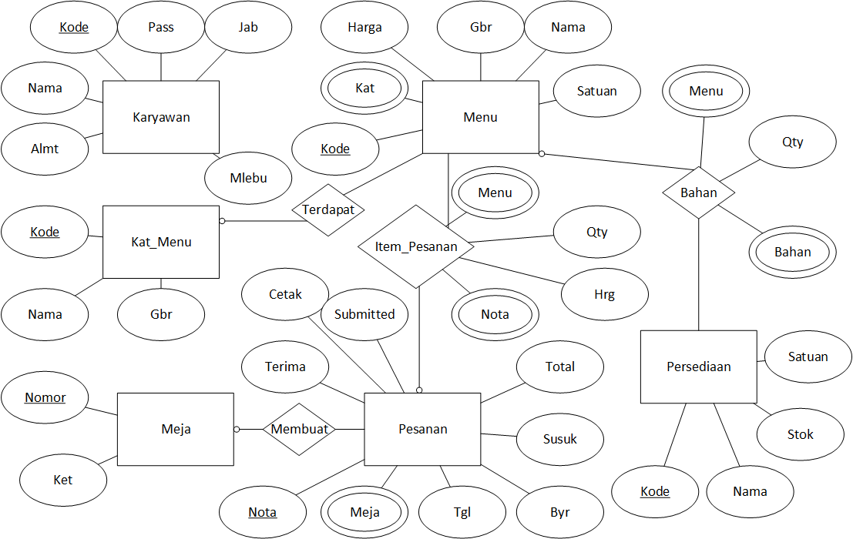
Gambar 3.7 Gambar ERD Sistem Pemesanan
Penjelasan ERD:
Entitas karyawan tidak memiliki hubungan dengan entitas – entitas yang lain, namu entitas karyawan dibutuhkan oleh sistem. Entitas meja dapat membuat sebuah pesanan. Setiap pesanan memiliki banyak item_pesanan yang berasal dari menu. Dan menu tersebut dikelompokkan kedalam kat_menu. Dan setiap menu terdiri dari bahan – bahan yang berasal dari persediaan.

3.5 Perancangan Tabel
Adapun struktur tabel yang diperoleh dari hasil merelasikan entitas-entitas yang terlibat dalam suatu sistem sebagai berikut :
  - Tabel Karyawan
Nama tabel : Karyawan
Primary key : kode
Fungsi : Untuk menyimpan data Karyawan

Tabel 3.1 Tabel Karyawan
No | Nama | Tipe Data | Panjang | Keterangan
1 | kode | varchar | 20 | Kode karyawan
2 | pass | varchar | 20 | Sandi untuk login
3 | nama | varchar | 40 | Nama karyawan
4 | almt | text |  | Alamat karyawan
No | Nama | Tipe Data | Panjang | Keterangan
5 | jab | varchar | 10 | Jabatan karyawan
6 | mlebu | boolean |  | Apakah sedang bekerja?

  - Tabel Meja
Nama tabel : Meja
Primary Key : nomor
Fungsi : Untuk menyimpan data meja
Tabel 3.2 Tabel Meja
No | Nama | Tipe Data | Panjang | Keterangan
1 | nomor | int |  | Nomor meja
2 | ket | text |  | Keterangan meja

  - Tabel Pesanan
Nama tabel : Pesanan
Primary Key : nota
Foreign Key : meja dari nomor meja
Fungsi : Untuk menyimpan data pesanan

Tabel 3.3 Tabel Pesanan
No | Nama | Tipe Data | Panjang | Keterangan
1 | nota | varchar | 30 | Nota pesanan
2 | meja | int |  | Meja yang memesan
3 | tgl | date |  | Tanggal pemesanan
4 | byr | text |  | Jumlah yang dibayar oleh pelanggan
5 | susuk | text |  | Jumlah kembalian untuk pelanggan
6 | Total | text |  | Jumlah total yang harus dibayar
7 | terima | boolean |  | Apakah pesanan sudah diantarkan?
8 | cetak | boolean |  | Apakah pesanan sudah pernah dicetak?
9 | submitted | boolean |  | Apakah pesanan sudah dikirim ke dapur?

  - Tabel Kat_Menu
Nama tabel : Kat_Menu
Primary key : kode
Fungsi : Menyimpan data kategori setiap menu
Tabel 3.4 Tabel Kat_Menu

No | Nama | Tipe Data | Panjang | Keterangan
1 | kode | int |  | Kode kategori
2 | nama | varchar | 15 | Nama kategori
3 | gbr | text |  | Gambar kategori

  - Tabel Menu
Nama tabel : Menu
Primary Key : kode
Foreign Key : kat dari kode kat_menu
Fungsi : Menyimpan data menu
Tabel 3.5 Tabel Menu
No | Nama | Tipe Data | Panjang | Keterangan
1 | Kode | varchar | 20 | Kode menu
No | Nama | Tipe Data | Panjang | Keterangan
2 | kat | int |  | Kategori menu
3 | harga | text |  | Harga menu tiap porsi
4 | gbr | text |  | Gambar menu
5 | nama | varchar | 30 | Nama menu
6 | satuan | varchar | 20 | Satuan menu tiap porsi

  - Tabel Persediaan
Nama tabel : Persediaan
Primary key : kode
Fungsi : Untuk menyimpan data persediaan

Tabel 3.6 Tabel Persediaan
No | Nama | Tipe Data | Panjang | Keterangan
1 | kode | Varchar | 30 | Kode persediaan
2 | nama | Varchar | 30 | Nama bahan persediaan
3 | stok | Float |  | Jumlah bahan yang tersedia
4 | satuan | Varchar | 20 | Satuan bahan tiap takar

  - Tabel Item_Pesanan
Nama tabel : Item_Pesanan
Foreign key : nota dari nota pesanan dan menu dari kode menu
Fungsi : Untuk menyimpan data pesanan tiap item menu

Tabel 3.7 Tabel Item_Pesanan
No | Nama | Tipe Data | Panjang | Keterangan
1 | Nota | Varchar | 20 | Nota pesanan yang dimaksud
2 | Menu | Varchar | 20 | Menu yang diinginkan
3 | Qty | int |  | Jumlah menu yang dipesan
4 | Hrg | text |  | Subtotal untuk item ini

  - Tabel Bahan
Nama tabel : Bahan
Foreign key : menu dari kode menu dan bahan dari kode persediaan
Fungsi : Untuk menyimpan data bahan tiap menu

Tabel 3.8 Tabel Bahan
No | Nama | Tipe Data | Panjang | Keterangan
1 | Menu | Varchar | 20 | Menu yang dimaksud
2 | Bahan | Varchar | 30 | Bahan yang dibutuhkan
3 | Qty | Float |  | Jumlah bahan yang dibutuhkan

  - Perancangan UML (Unified Modelling Language)
Perancangan sistem atau desain sistem dilakukan dengan memodelkan permasalahan dalam bentuk diagram – diagram UML sebagai berikut:
    - Use case diagram untuk meja
Use case diagram berikut menjelaskan fungsionalitas dari aplikasi yang diperuntukan bagi pelanggan. Dan akan diletakkkan di masing – masing meja. Pertama pelanggan harus membuat order. Setelah itu, pelanggan dijinkan untuk memilih sebuah kategori atau membuka keranjang belanjanya. Jika yang dibuka keranjang belanja, maka sistem menanyakan apakah pelanggan akan men-submit pesanan tersebut atau tidak. Jika pelanggan memilih salah satu kategori, maka aplikasi akan menayangkan semua menu yang ada dalam kategori. Kemudian pelanggan diijinkan memilih salah satu menu untuk memilih item pesanan.
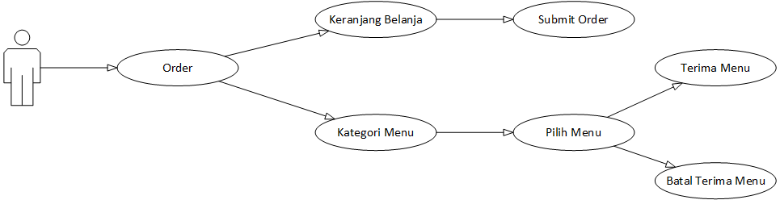
Gambar 3.8 Use Case Diagram Untuk Meja

    - Use case diagram untuk dapur
Dapur akan menerima pesanan dari meja. Namun untuk menggunakan fitur dari dapur pengguna harus login terlebih dahulu. Jika ada meja yang memesan, maka dapur akan tahu apa saja yang diinginkan meja tersebut.
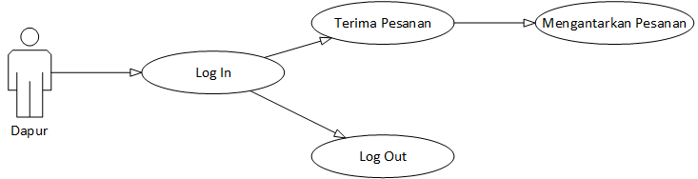
Gambar 3.9 Use Case Diagram Untuk Dapur

    - Use case diagram untuk kasir
Kasir akan menerima nota sementara dari aplikasi. Namun kasir harus login terlebih dahulu. Kasir juga berhak menanyakan dari meja berapa pelanggan tersebut memesan. Kemudian struk bisa dicetak.
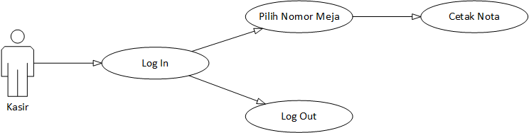
Gambar 3.10 Use Case Diagram Untuk Kasir

    - Activity diagram (hanya untuk meja)
Diagram aktivitas adalah diagram yang menggambarkan aliran fungsionalitas dari sebuah aplikasi. Diagram aktivitas yang ada pada aplikasi yang ada di meja akan meminta pengguna untuk memulai order. Setelah membuat order, aplikasi akan membuat nota dan memuat kategori. Pengguna bisa memilih salah satu kategori dam aplikasi akan memuat menu sesuai kategori yang dipilih. Pengguna akan memilih menu dan menulis jumlah yang diinginkan. Aplikasi akan menyimpan dan menanyakan apakah masih ingin memilih lagi atau tidak. Jika pengguna men-submit pesanan , maka pesanan akan dikirim ke dapur.
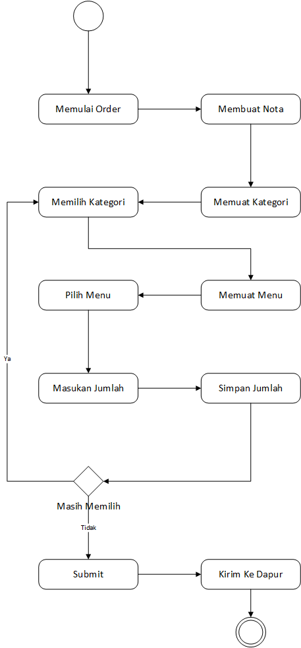
Gambar 3.11 Diagram Aktivtas Meja

